114年9月11日餐點照片
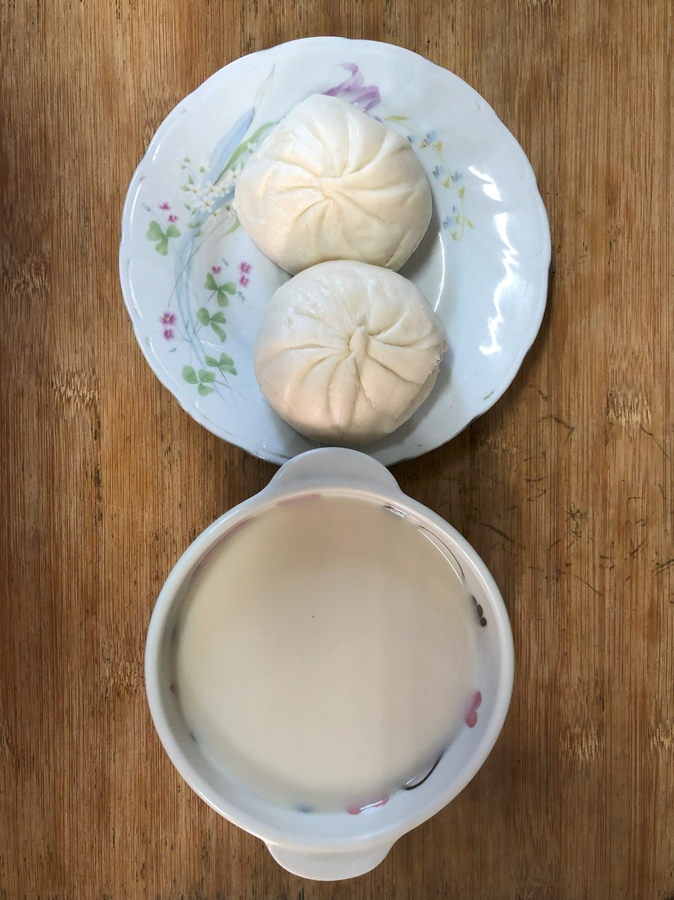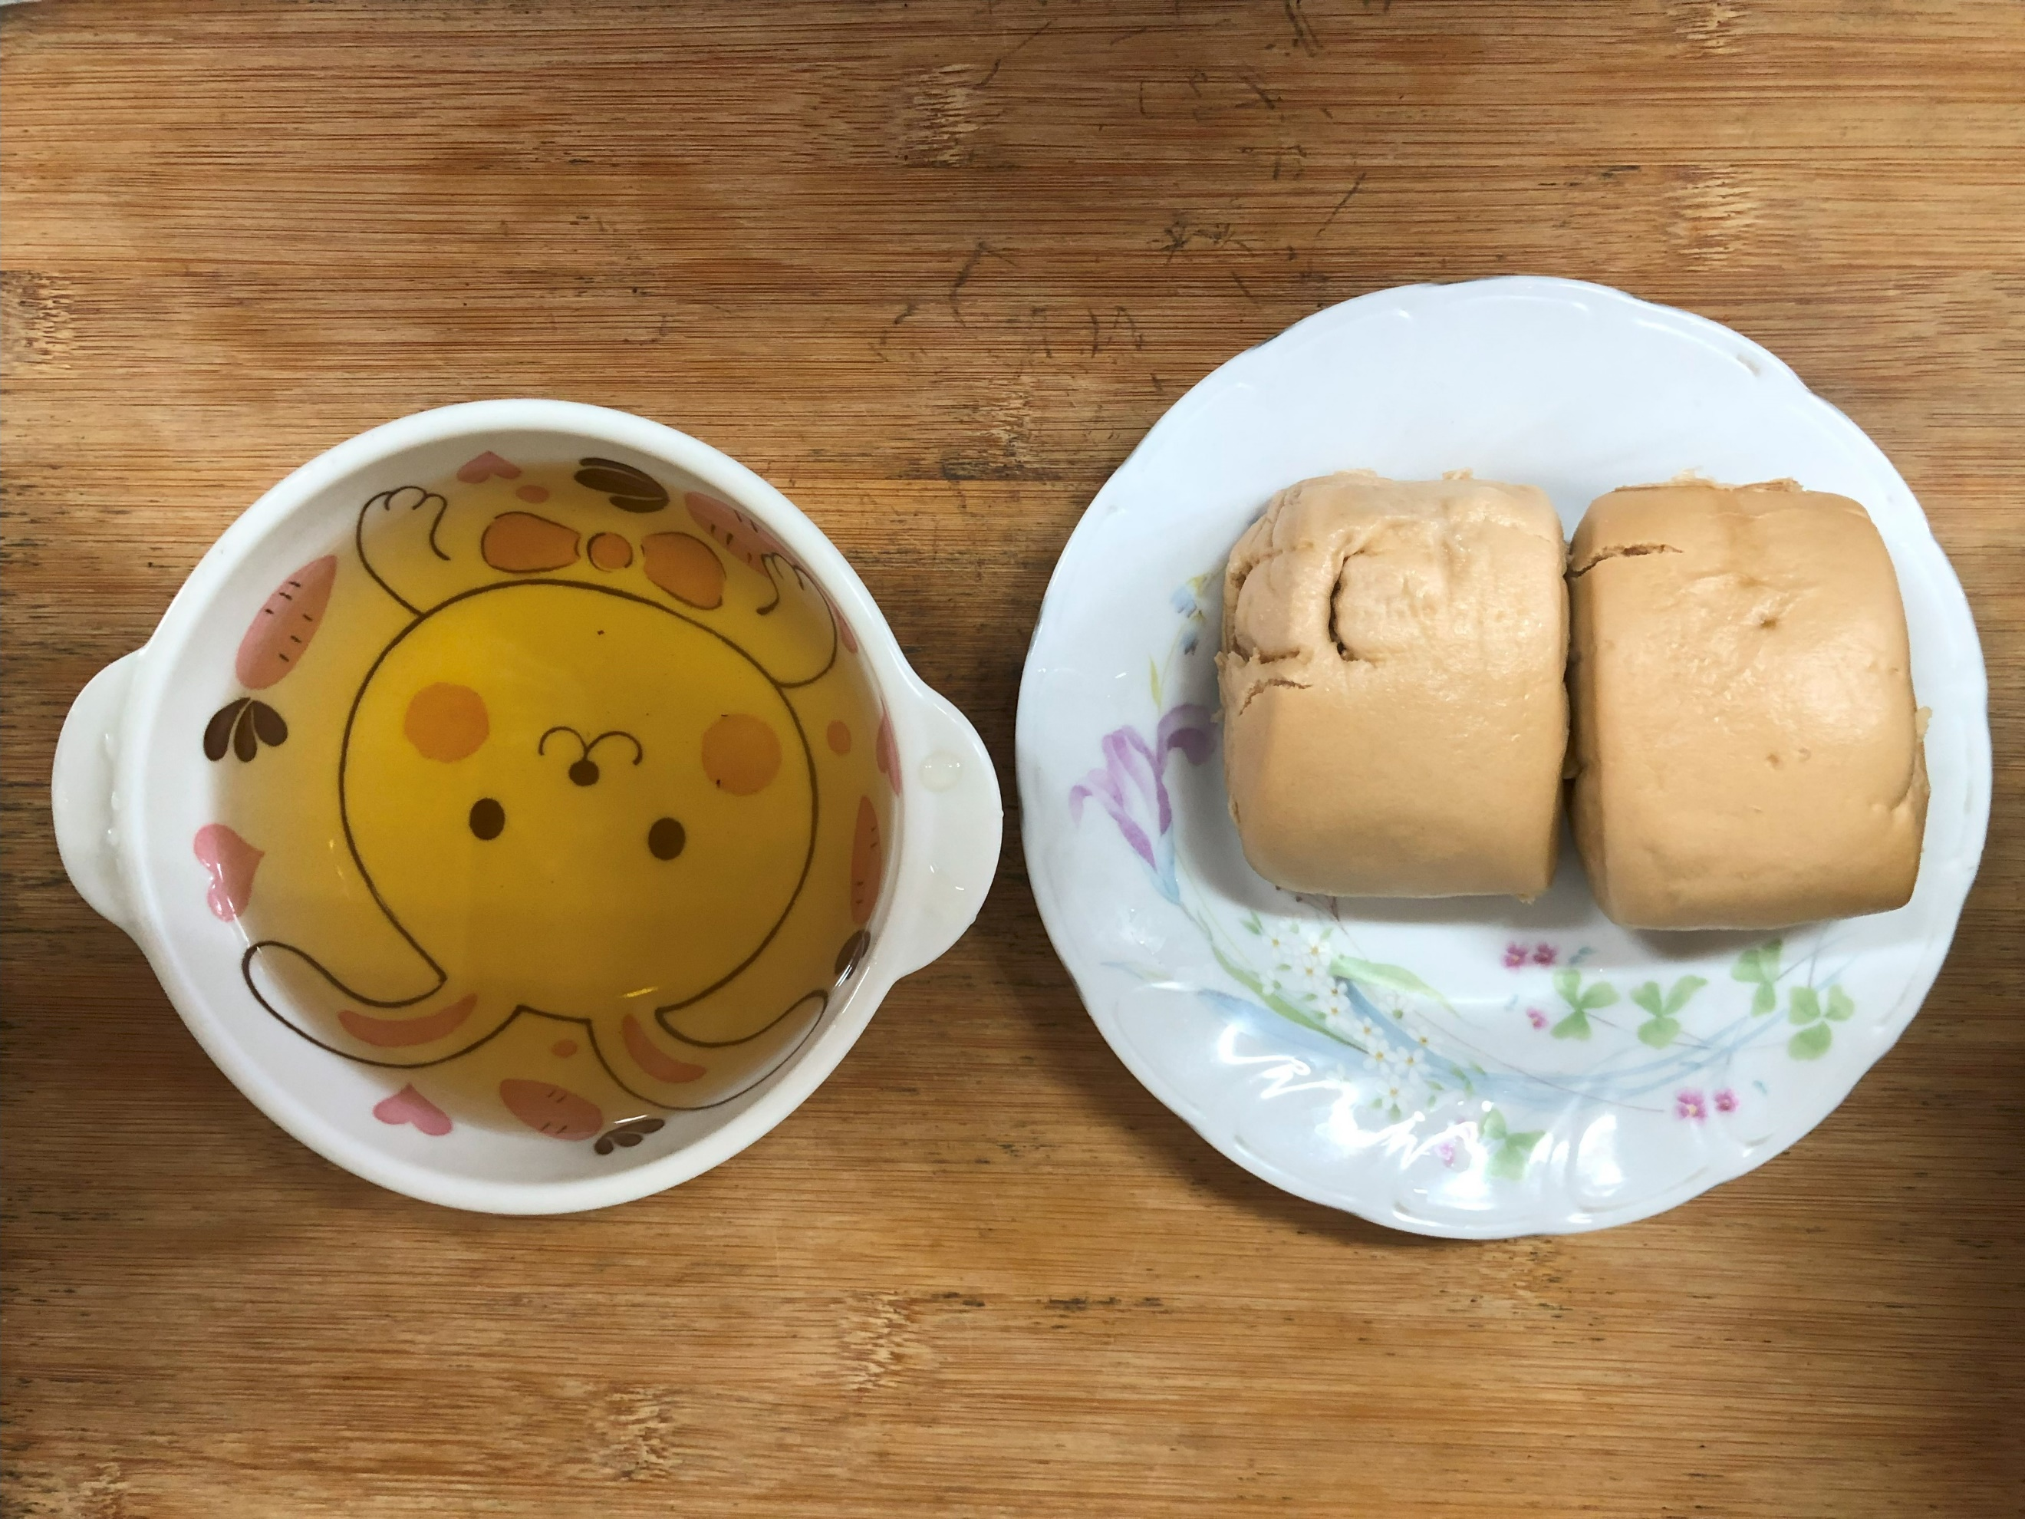
早餐(菜包、豆奶) 下午點心(黑糖饅頭、麥茶)
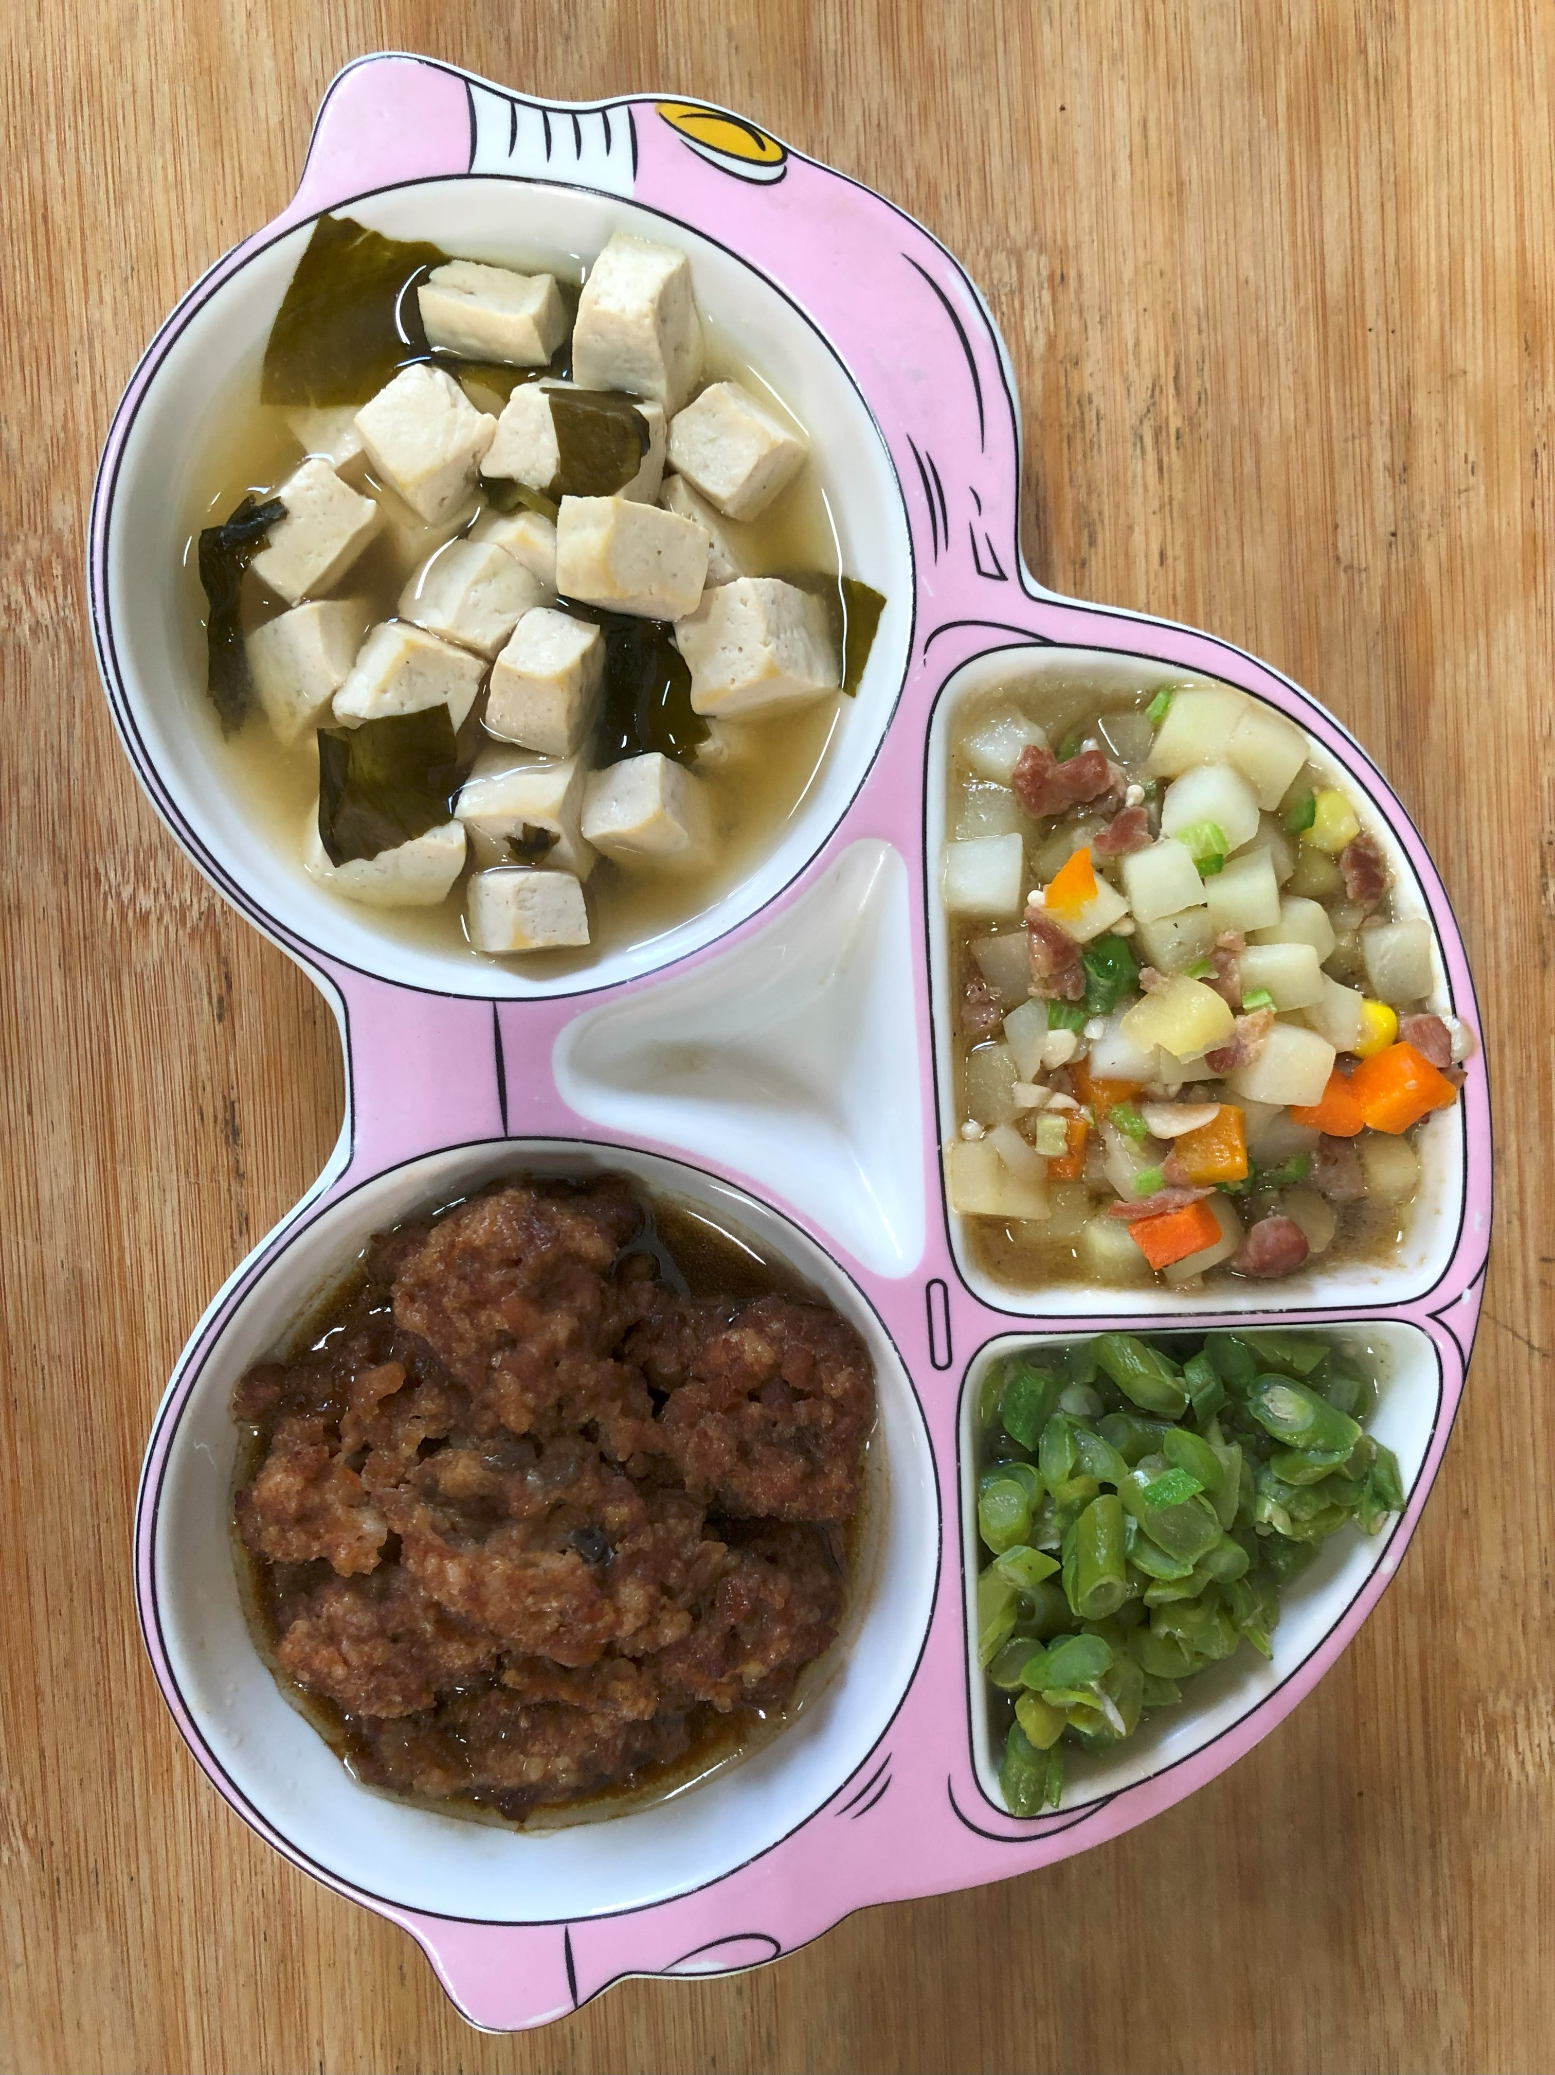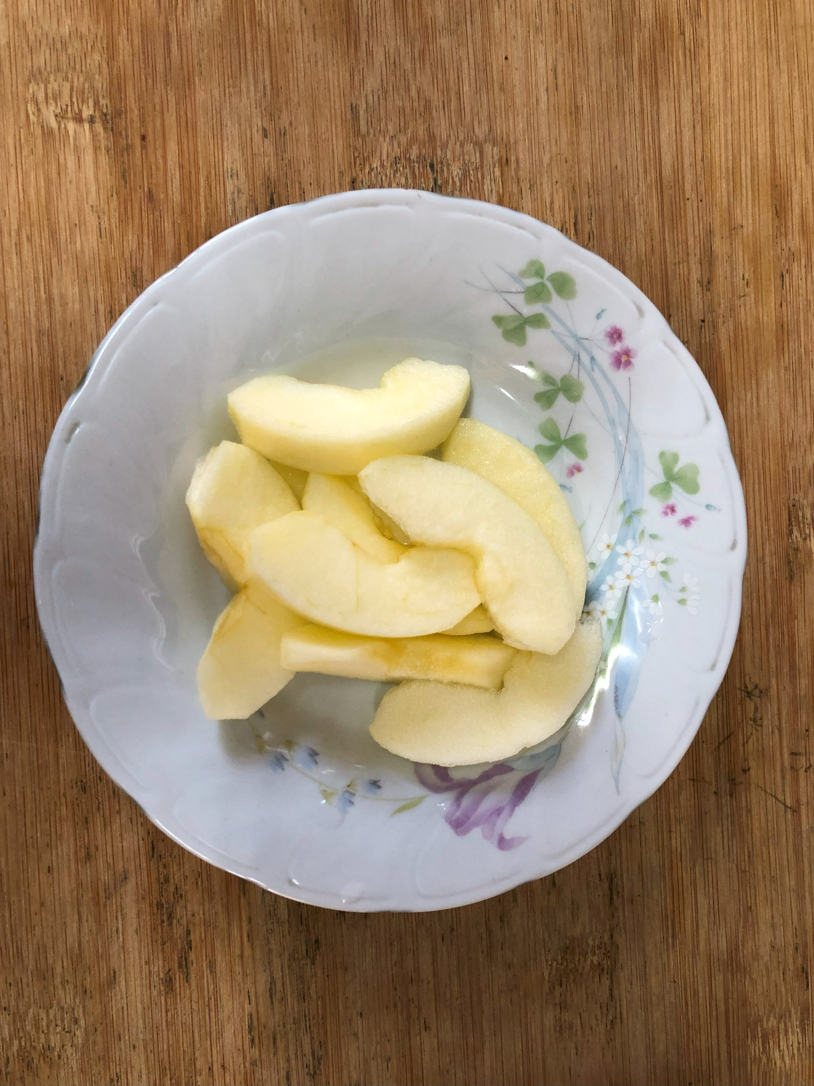
午餐(紅燒小丸子、馬鈴薯燉肉、炒長豆、豆腐味噌湯、蘋果)

